1.到discord 官網https://discordapp.com/

安裝程式 順便註冊帳號

2.開啟程式後

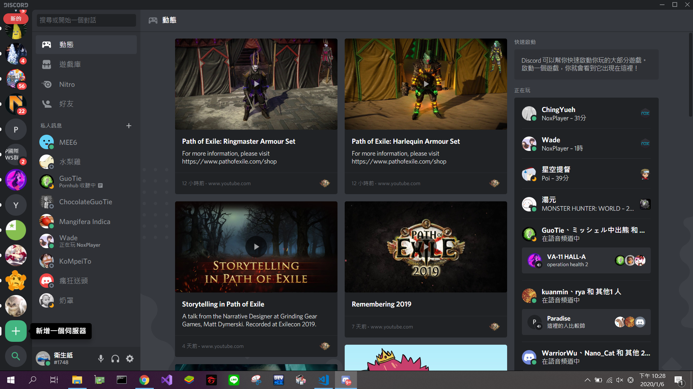

左下角可以新增一個自己的伺服器

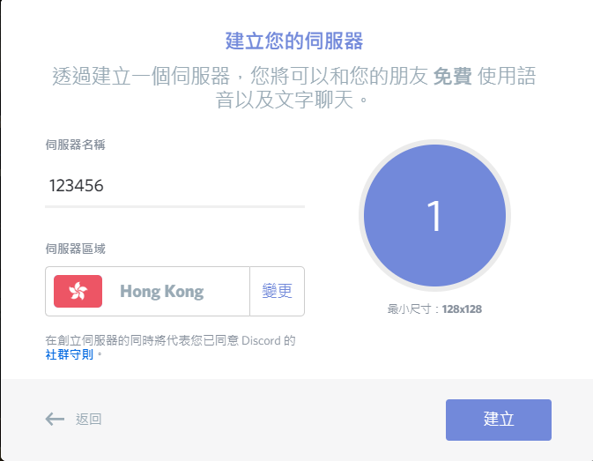

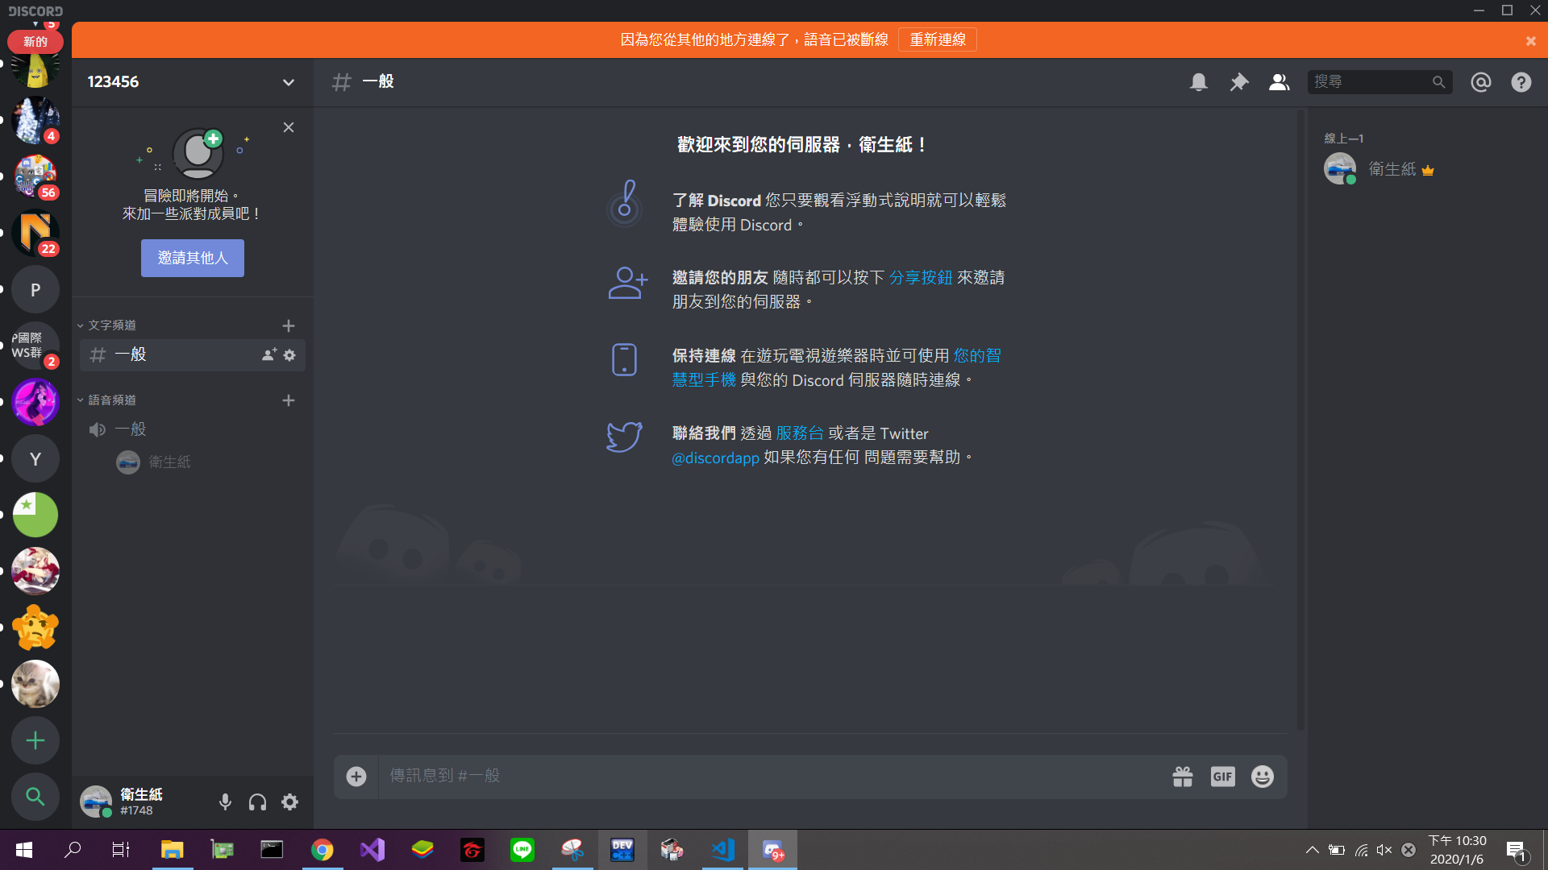

接著開啟瀏覽器

<https://discordapp.com/api/oauth2/authorize?client_id=648199862591946752&permissions=0&scope=bot>

便可以邀請機器人入群

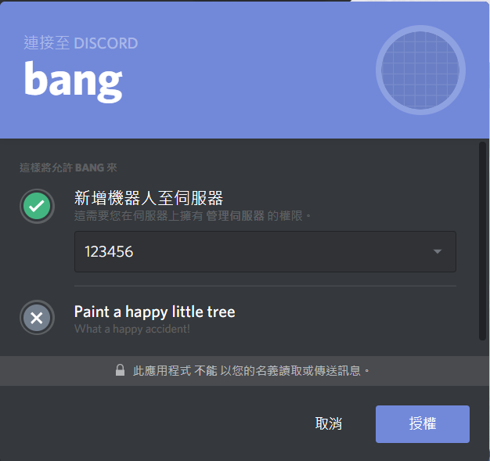

3. 安裝python套件

都在老師你說的requirement.txt裡面了

4.將ffmpeg放在C槽

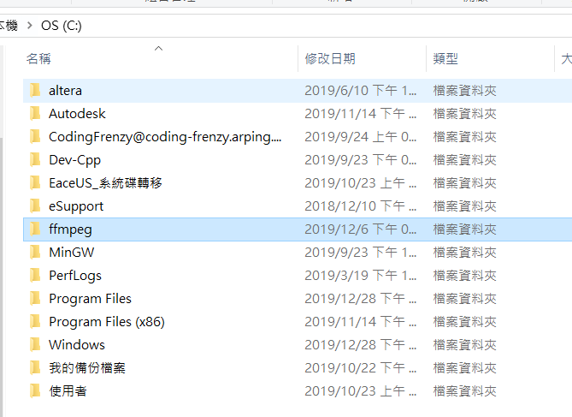

接著將ffmpeg還有裡面的bin兩個路徑加入到path環境變數中然後重開機。 (所以不一定要放在C槽 只要確保它們加入環境變數) 不用這個會無法播放，因為我們在使用youtube_dl時會需要bin底下的三個檔案去解析影片

使用者的path變數

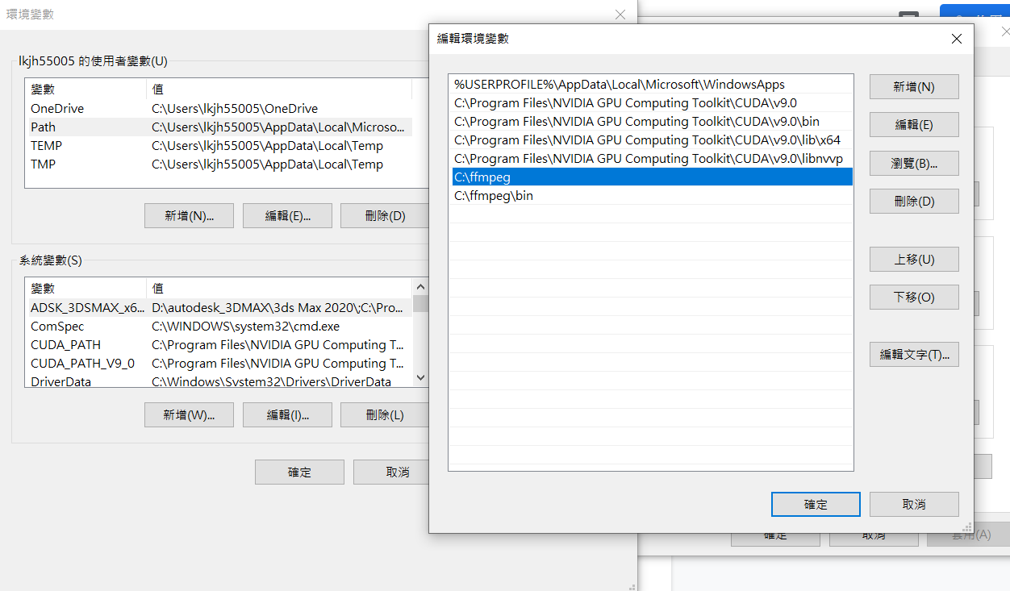

系統的path變數

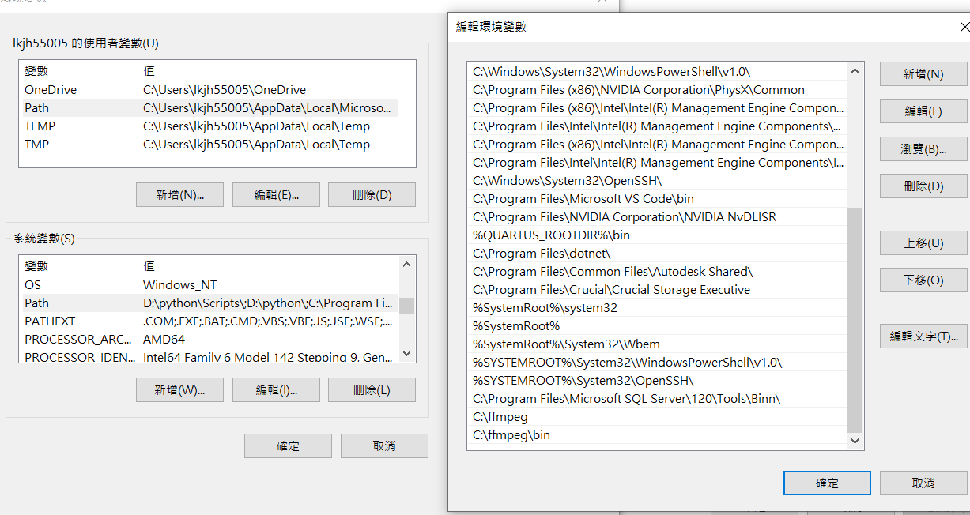

5. 更改 setting.json的頻道設定

對語音頻道右鍵 > 複製ID

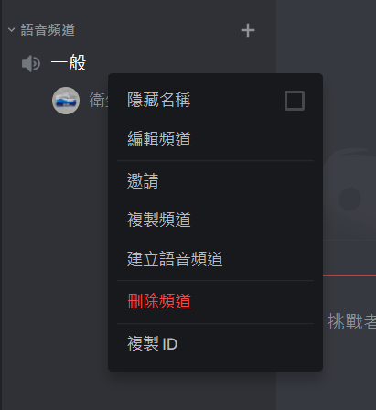

例如是語音頻道，就更改music_channel

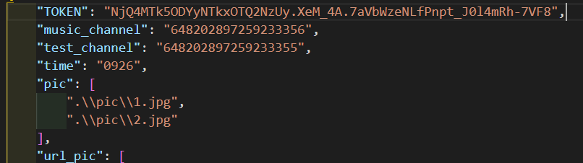

因為在main.py中的 connect指令 要用到id讓機器人連到該頻道

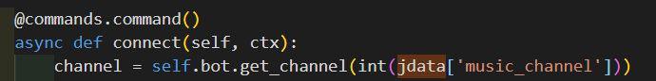

而test_channel則是在background_task.py中

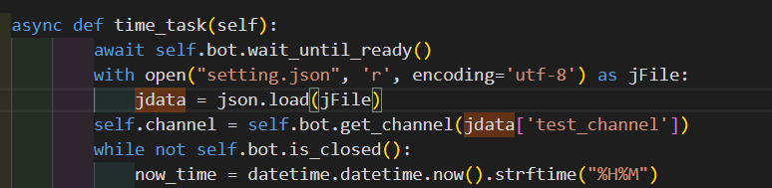

跟語音頻道一樣，只不過需要的是"文字頻道"的ID 因為該工作需要輸出文字

6.回到程式 執行bot.py

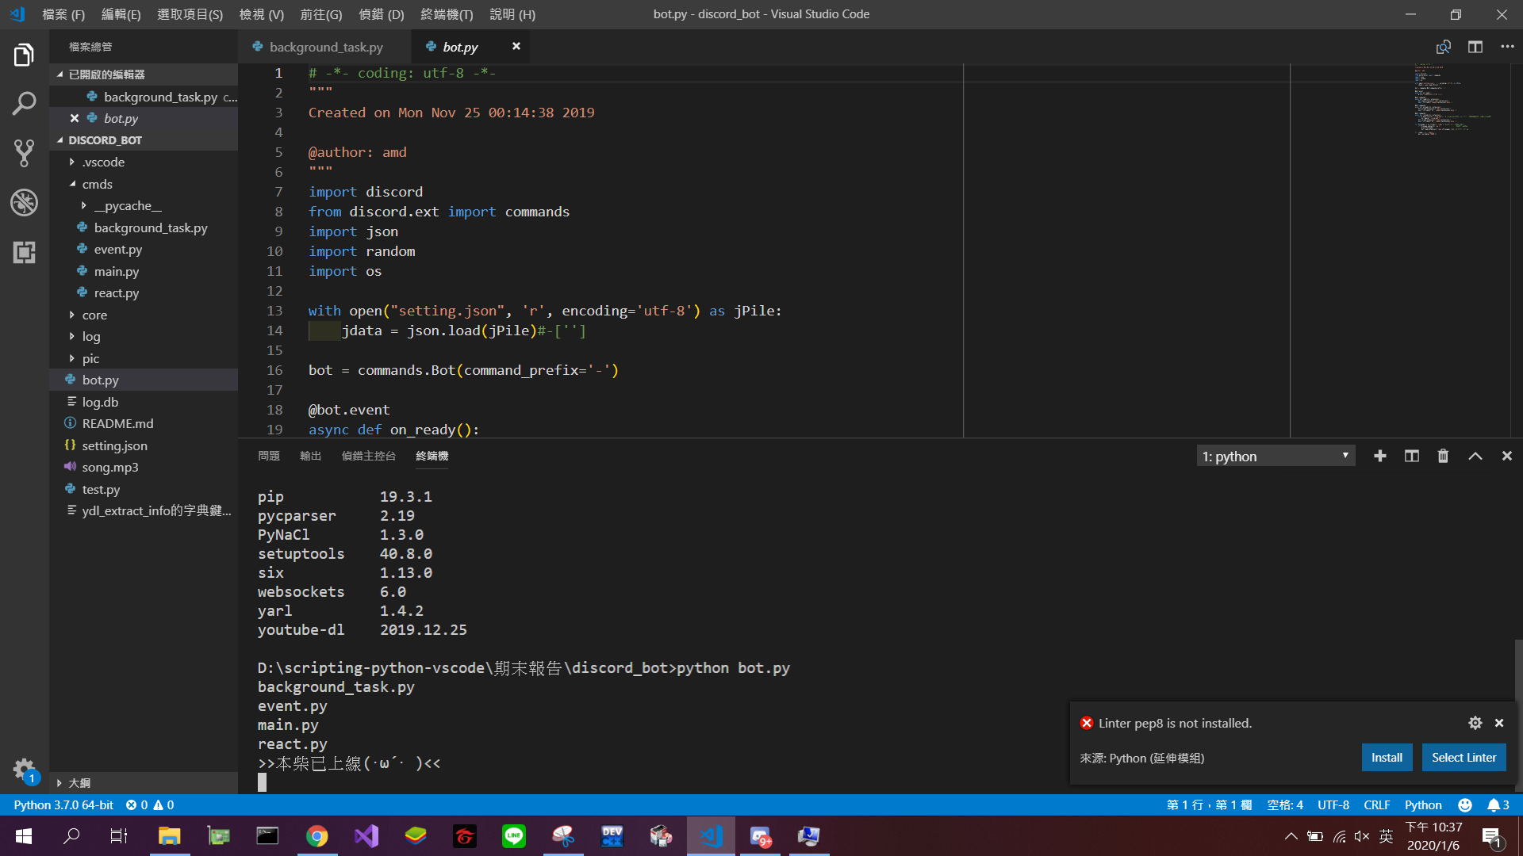

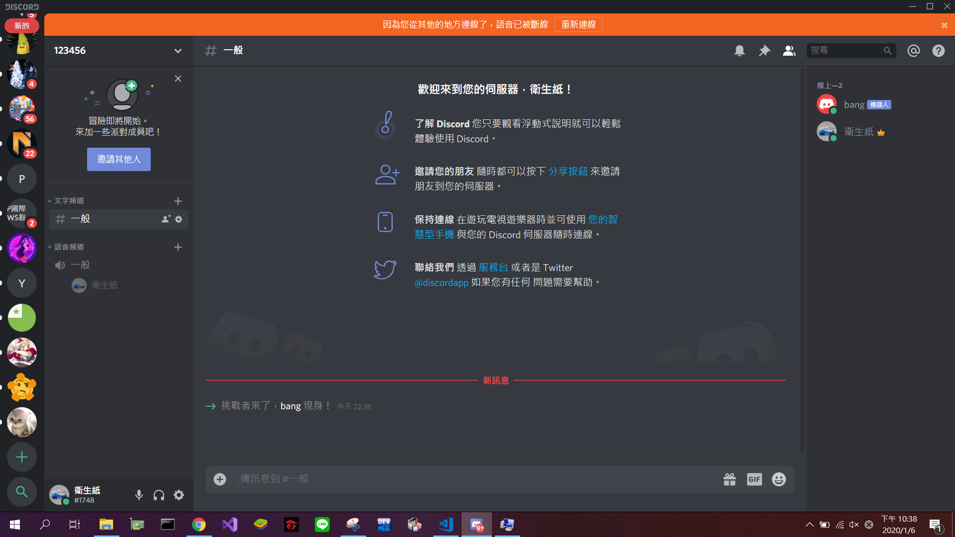

機器人就上線了。

題外:venv虛擬環境 把ffmpeg/bin的三個檔案放入Scripts

開啟安裝完套件、然後執行bot.py即可

但是虛擬環境我遇到的問題是 pip出問題無法用pip list等指令、有些電腦就算activate了也不會使用虛擬環境，依然是使用電腦原本的